

Autorem materiálu a všech jeho částí, není-li uvedeno jinak, je Králová Radka.

Dostupné ze Školského portálu Karlovarského kraje www.kvkskoly.cz, materiál vznikl v rámci projektu Gymnázia Cheb s názvem Rozvoj školského portálu Karlovarského kraje

PRACOVNÍ LIST - Žahavci - ŘEŠENÍ

1.Žahavci žijí
a) jen v teplé vodě
b) jen v akváriích
c) jen v moři
d) v moři i ve sladkých vodách

2. Stavba těla žahavců odpovídá stadiu gastruly.

3. Povrchová vrstva buněk těl žahavců se nazývá ektoderm. Jsou v ní tři typy buněk: svalové, nervové, žahavé.

4. Gastrovaskulární soustavu mají jen medúzy. Tato soustava spojuje vlastnosti soustavy cévní a trávicí.

5. Jakého pohlaví je nezmar? hermafrodit

6. Tvar těla žahavců může mít dvě různé podoby. Přisedlou formu nazýváme polyp a má žahavá ramena vyrůstající směrem vzhůru, pohyblivou formu nazýváme medúza a má žahavá ramena vyrůstající směrem dolů.

7. Co je to láčka? slepá trávicí dutina

8. Tělo žahavců je tvořeno
a) jedním zárodečným listem
b) dvěma zárodečnými listy
c) třemi zárodečnými listy

9. Žahavci
a) jsou živočichové dvoustranně souměrní
b) mají žahavé buňky v ektodermu
c) mají žahavé buňky pouze v entodermu
d) mají trávicí dutinu s otvorem přijímacím a vyvrhovacím zvlášť

10. Korálnatci jsou
a) sladkovodní i mořští živočichové bez stadia medúzy
b) mořští živočichové bez stadia polypa
c) mořští živočichové pouze se stadiem polypa
d) mořští živočichové pouze se stadiem medúzy
e) sladkovodní živočichové pouze se stadiem polypa

11. Medúzovci
a) se vyvíjejí přes plovoucí larvu
b) se vyvíjejí pouze oddělováním částí těla
c) jsou přisedlí živočichové
d) mají chapadla na spodní i svrchní straně klobouku
e) mají zobákovité čelisti a živí se dravě

12. Nezmaři se rozmnožují
a) nepohlavně - strobilací
b) pohlavně i nepohlavně
c) pouze nepohlavně - pučením

13. Popiš stavbu těla nezmara:
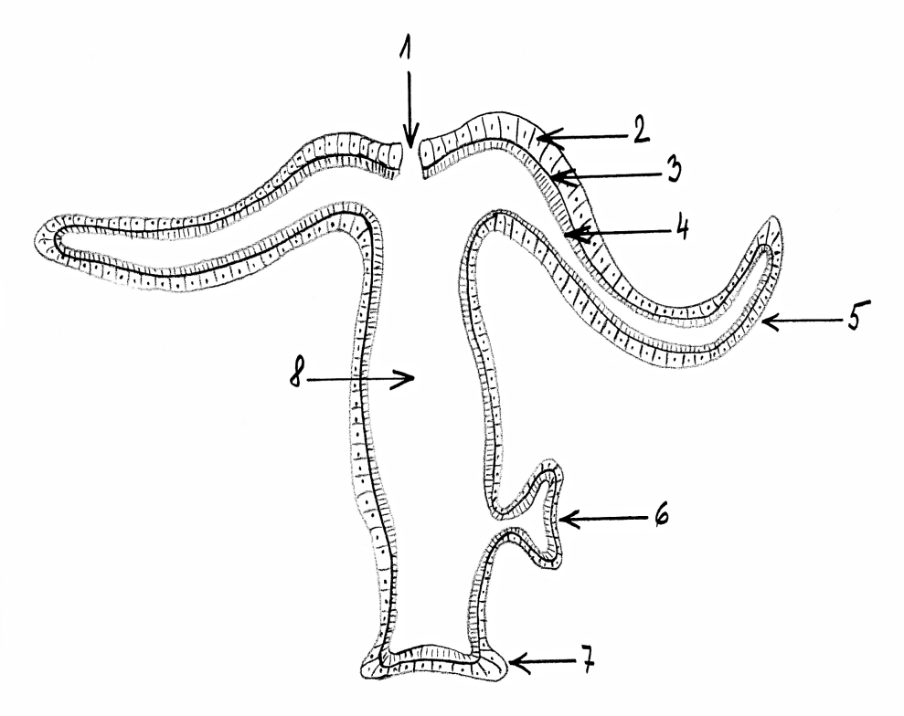

1-přijímací a vyvrhovací otvor, 2-ektoderm, 3-mezoglea, 4-gastroderm, 5-žahavé rameno,
6-pupen, 7-nožní terč, 8-láčka

